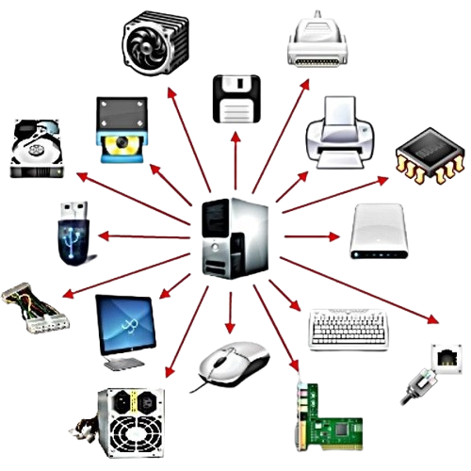
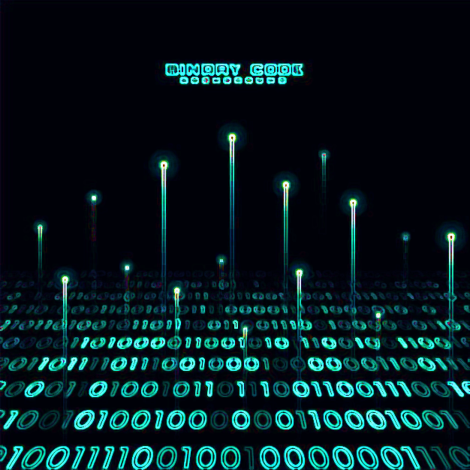
SISTEMAS INFORMÁTICOS
Técnico Básico

Hardware de
Computadoras I


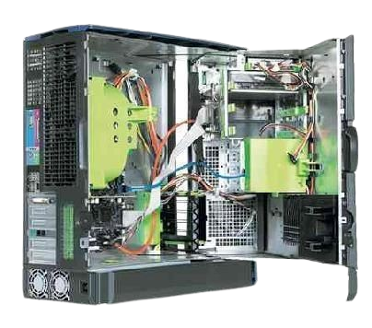

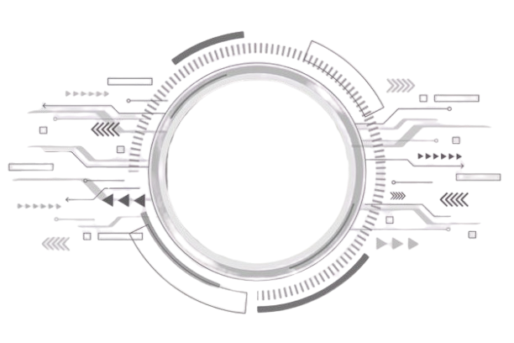



Autor: Rubén Condori Lazo

Presentación

Este documento es una guía de aprendizaje para el módulo de Hardware de Computadoras. Su objetivo es ayudar a los participantes a entender mejor las partes y el funcionamiento de las computadoras. Durante el curso, se verán temas como la evolución de las computadoras, las partes de una computadora, cómo instalar sistemas operativos y qué es el Internet de las Cosas (IoT).
Cada tema se organiza en cuatro momentos metodológicos: PRÁCTICA, TEORÍA, VALORACIÓN y PRODUCCIÓN. Además, se incluyen ejemplos claros y conclusiones que refuerzan el aprendizaje, facilitando una comprensión más profunda de los conceptos.

Sinopsis

Esta guía de aprendizaje está diseñada para los participantes de la especialidad de Sistemas Informáticos, nivel básico. A lo largo del módulo, se explorará la evolución y el impacto de las computadoras en la tecnología moderna, organizando el contenido en cuatro temas principales:
1. Evolución y Generación de Computadoras: Aquí revisamos la historia de las computadoras, desde sus inicios mecánicos hasta las máquinas modernas que usamos hoy. Analizamos las diferentes generaciones y las tecnologías que las han hecho posibles.
2. Partes de una Computadora: En este apartado, describimos los componentes esenciales de una computadora, como el procesador, la memoria RAM y los discos duros, explicando cómo cada uno contribuye al rendimiento general del sistema.
3. Instalación de Sistemas Operativos: Detallamos el proceso de instalación de sistemas operativos, incluyendo cómo configurar controladores y la importancia de tener un buen antivirus para mantener seguro el sistema.
4. Internet de las Cosas (IoT): Introducimos el concepto de IoT, explorando cómo los dispositivos conectados están cambiando nuestra forma de vivir y la necesidad de asegurar nuestra información.
El módulo también incluye actividades prácticas y cuestionarios para ayudar a consolidar lo aprendido, así como reflexiones finales sobre el impacto de la tecnología en nuestras vidas y su desarrollo futuro. El objetivo es preparar a los estudiantes para que enfrenten los desafíos del mundo digital actual de manera efectiva.

MÓDULO: HARDWARE DE COMPUTADORAS I

Contenido
Presentación ii
Sinopsis iii
Contenido v
TEMA 1 : EVOLUCIÓN Y GENERACIÓN DE COMPUTADORAS 1
PRÁCTICA 1
1.1. Actividad para el Participante 1
TEORÍA 2
1.2. Evolución y Generación de Computadoras 2
1.2.1. ¿Qué es una Computadora? 2
1.2.2. Evolución de Computadoras 3
1.2.3. Generación de Computadoras 4
Conclusión 6
VALORACIÓN 7
1.3. La Épica Aventura de las Computadoras: De la Idea a la Innovación 7
Historia Corta 7
Mitos y Realidades 7
Impacto en la Vida Diaria 7
Reflexión Final 7
PRODUCCIÓN 8
1.4. Cuestionario sobre Evolución y Generación de Computadoras 8
Preguntas Abiertas 8
Selección Múltiple 8
Verdadero o Falso 9
Escala con Indicadores 9
Preguntas Reflexivas 9
TEMA 2 : PARTES DE UNA COMPUTADORA 11
PRÁCTICA 11
2.1. Actividad para el Participante 11
TEORÍA 12
2.2. Partes de una Computadora 12
2.2.1. Procesadores 12
2.2.2. Tarjeta Madre 12
2.2.3. Tarjeta de Video 13
2.2.4. Memoria RAM 13
2.2.5. Discos Duros 13
2.2.6. Refrigeración 14
2.2.7. Case 14
2.2.8. Conexiones 14
2.2.9. Accesorios 15
Conclusión 15
VALORACIÓN 16
2.3. El Corazón de la Tecnología: Descubriendo las Partes de una Computadora 16
Historia Corta 16
Mitos y Realidades 16
Impacto en la Vida Diaria 16
Reflexión Final 16
PRODUCCIÓN 17
2.4. Cuestionario sobre las Partes de una Computadora 17
Preguntas Abiertas 17
Selección Múltiple 17
Verdadero o Falso 18
Escala con Indicadores 18
Preguntas Reflexivas 18
TEMA 3 : INSTALACIÓN DE SISTEMAS OPERATIVOS 20
PRÁCTICA 20
3.1. Actividad para el Participante 20
TEORÍA 21
3.2. Instalación de Sistemas Operativos 21
3.2.1. ¿Qué es un Sistema Operativo? 21
3.2.2. Instalación del Sistema Operativo 22
3.2.3. Configuración e Instalación de Controladores 24
3.2.4. Instalación de Software de Aplicación 25
3.2.5. Instalación de Antivirus 26
Conclusión 27
VALORACIÓN 28
3.3. La Aventura de Instalar un Sistema Operativo: Más Allá de la Pantalla 28
Historia Corta 28
Mitos y Realidades 28
Impacto en la Vida Diaria 28
Reflexión Final 28
PRODUCCIÓN 29
3.4. Cuestionario sobre Instalación de Sistemas Operativos 29
Preguntas Abiertas 29
Selección Múltiple 29
Verdadero o Falso 30
Escala con Indicadores 30
Preguntas Reflexivas 30
TEMA 4 : INTERNET DE LAS COSAS (I o T) 32
PRÁCTICA 32
4.1. Actividad para el Participante 32
TEORÍA 33
4.2. Internet de las Cosas (IoT) 33
4.2.1. Sistemas Ciberfísicos (CPS) en la Visión Industria 4.0 33
4.2.2. Internet de las Cosas y Sistemas Ciberfísicos 33
4.2.3. Ecosistema de Dispositivos 34
4.2.4. Plataformas IoT y Su Arquitectura 34
4.2.5. Sistemas de Seguridad Inteligentes 35
4.2.6. Seguridad en las Plataformas IoT e IIoT 35
4.2.7. Implementación de una API para Interactuar con una Plataforma 35
Conclusión 36
VALORACIÓN 37
4.3. Conectando el Futuro: El Fascinante Mundo del Internet de las Cosas 37
Historia Corta 37
Mitos y Realidades 37
Impacto en la Vida Diaria 37
Reflexión Final 37
PRODUCCIÓN 38
4.4. Cuestionario sobre Internet de las Cosas (IoT) 38
Preguntas Abiertas 38
Selección Múltiple 38
Verdadero o Falso 39
Escala con Indicadores 39
Preguntas Reflexivas 39
BIBLIOGRAFIA 41


TEMA Nº 1

TEMA 1 : EVOLUCIÓN Y GENERACIÓN DE COMPUTADORAS

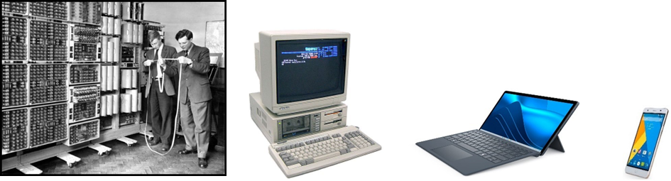


PRÁCTICA

Actividad para el Participante

- Piensa en las computadoras que has utilizado a lo largo de los años. ¿Cuál fue la primera computadora que usaste y qué funciones te sorprendieron en ese momento?
Rpta………………………………………………………………………………………………………………………………………………………………………………………………………………………………………………………………………………………………………………………………………………………………………………………………………………………………….
- Reflexiona sobre la evolución de las computadoras en tu vida diaria. ¿Qué cambios has notado en su velocidad y capacidad desde que comenzaste a usarlas? ¿Cómo te ha afectado esto en tus estudios?
Rpta………………………………………………………………………………………………………………………………………………………………………………………………………………………………………………………………………………………………………………………………………………………………………………………………………………………………….


TEORÍA

Evolución y Generación de Computadoras

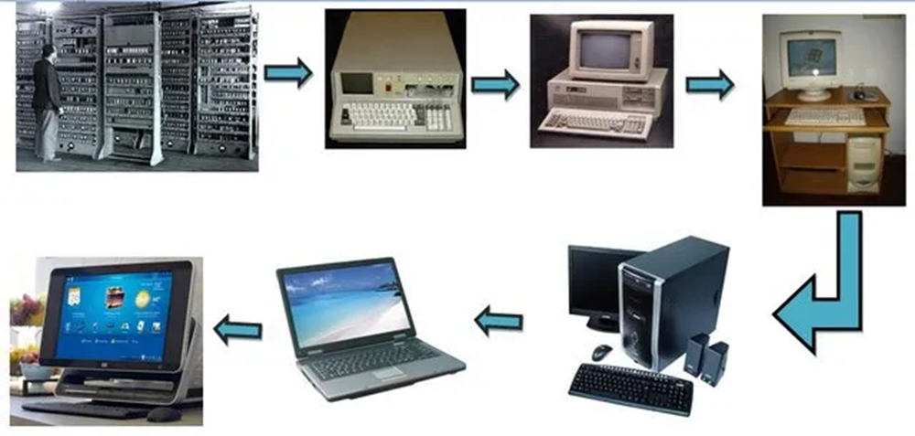

1.2.1. ¿Qué es una Computadora?
Una computadora es un dispositivo electrónico que se utiliza para procesar información. Básicamente, es una máquina que puede recibir datos, realizar cálculos y mostrar resultados. Las computadoras son herramientas versátiles que pueden realizar múltiples funciones, como:
- Procesar Datos: Pueden realizar cálculos complejos y manejar grandes cantidades de información rápidamente. Por ejemplo, pueden sumar o restar números en segundos, lo que es útil en aplicaciones financieras.
- Comunicación: Permiten enviar correos electrónicos, chatear y hacer videollamadas, facilitando la conexión entre personas en diferentes partes del mundo.
- Entretenimiento: Se utilizan para ver películas, jugar videojuegos, escuchar música y leer libros electrónicos. Por ejemplo, plataformas como Netflix o Spotify son accesibles a través de computadoras.
- Educación: Proporcionan acceso a recursos educativos en línea, ayudando a los estudiantes a aprender de manera más efectiva. Plataformas como Khan Academy o Coursera son ejemplos de educación en línea.
Las computadoras pueden ser de diferentes tipos: de escritorio, portátiles o móviles, y cada tipo está diseñado para cumplir distintos propósitos.

1.2.2. Evolución de Computadoras
A continuación, se presentan las etapas clave de esta evolución:

1.2.2.1. Computadoras Mecánicas
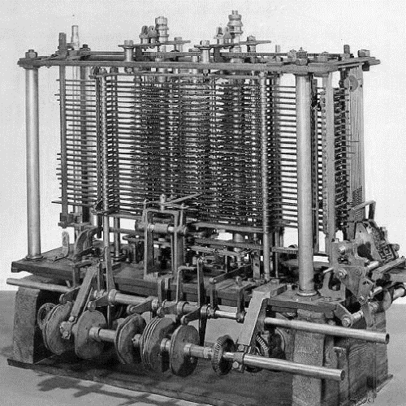
- Descripción: Las primeras computadoras eran mecánicas y funcionaban con engranajes y palancas. Eran máquinas manuales y limitadas en su capacidad de procesamiento.
- Ejemplo: La máquina analítica de Charles Babbage, diseñada en 1837, es considerada el primer modelo de computadora, aunque nunca se completó. Su diseño incluía conceptos importantes y la secuencia de instrucciones.

1.2.2.2. Computadoras Electrónicas
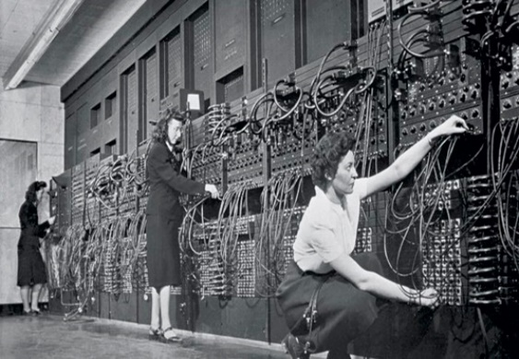
- Descripción: En la década de 1940, se inventaron los tubos de vacío, lo que permitió que las computadoras funcionaran con electricidad. Esto hizo posible realizar cálculos mucho más rápidos.
- Ejemplo: ENIAC, creada en 1945, fue una de las primeras computadoras electrónicas y ocupaba una habitación completa. Era capaz de realizar cálculos complejos, lo que la convirtió en una herramienta valiosa para el ejército.

1.2.2.3. Circuitos Integrados
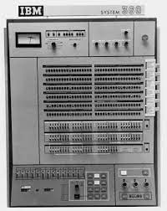
- Descripción: En los años 60, se comenzaron a utilizar circuitos integrados, que son pequeñas placas que contienen muchos componentes electrónicos en un solo chip. Esto permitió que las computadoras fueran más pequeñas y rápidas.
- Ejemplo: IBM 360, lanzada en 1964, utilizó circuitos integrados, mejorando su rendimiento y accesibilidad para empresas.

1.2.2.4. Microprocesadores
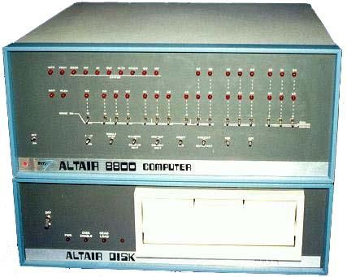
- Descripción: En los años 70, se inventó el microprocesador, un chip que actúa como el "cerebro" de la computadora. Esto permitió que todas las funciones esenciales se integraran en un solo chip.
- Ejemplo: Altair 8800, considerada la primera computadora personal, lanzada en 1975. Fue un hito en la historia de la computación personal, permitiendo a las personas armar su propia computadora.

1.2.2.5. Computadoras Móviles y Conectadas
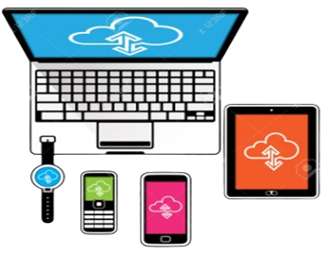
- Descripción: Hoy en día, las computadoras son móviles y están conectadas a internet, lo que permite acceder a información y servicios desde cualquier lugar.
- Ejemplo: Los smartphones combinan las funciones de computadoras con la portabilidad, facilitando el uso diario en cualquier lugar, como navegar por internet o realizar videollamadas.

1.2.3. Generación de Computadoras

1.2.3.1. Primera Generación (1940-1956)
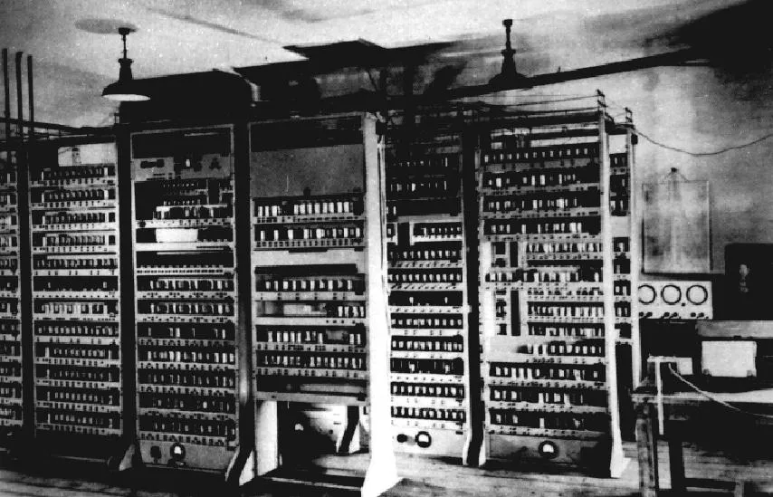
- Tecnología: Usaban tubos de vacío, que eran grandes, costosos y consumían mucha energía.
- Características: Eran lentas y estaban disponibles solo para gobiernos y grandes empresas debido a su costo elevado.
- Ejemplo: ENIAC, que ocupaba una habitación y podía realizar cálculos complejos, fue una de las computadoras más destacadas de esta generación.

1.2.3.2. Segunda Generación (1956-1963)
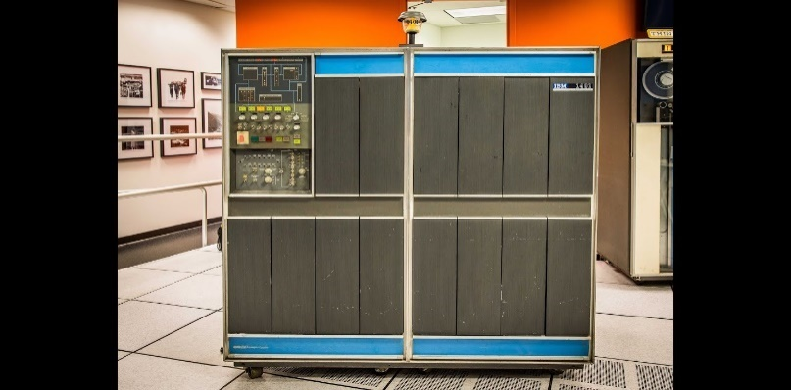
- Tecnología: Introducción de transistores, que son más pequeños, eficientes y duraderos que los tubos de vacío.
- Características: Las computadoras se volvieron más rápidas, más económicas y más compactas, lo que permitió su uso en más entornos.
- Ejemplo: IBM 1401, que se hizo popular en empresas y ayudó a automatizar procesos administrativos.

1.2.3.3. Tercera Generación (1964-1971)
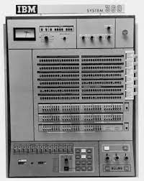
- Tecnología: Uso de circuitos integrados, que permitieron colocar muchos componentes en un solo chip.
- Características: Las computadoras eran más rápidas, más compactas y adecuadas para su uso en oficinas y escuelas.
- Ejemplo: IBM 360, un estándar en la industria para el procesamiento de datos y la gestión de grandes volúmenes de información.

1.2.3.4. Cuarta Generación (1971-1980)
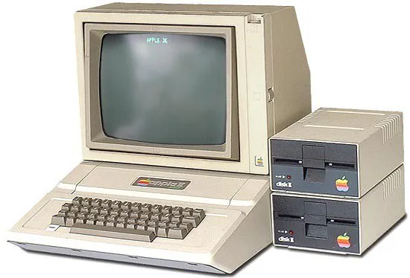
- Tecnología: Microprocesadores que integran todas las funciones en un solo chip.
- Características: Nacen las computadoras personales, accesibles al público en general, lo que cambió la forma en que las personas interactúan con la tecnología.
- Ejemplo: Apple II, que fue una de las primeras computadoras personales y ayudó a popularizar su uso en los hogares.

1.2.3.5. Quinta Generación (1980-presente)
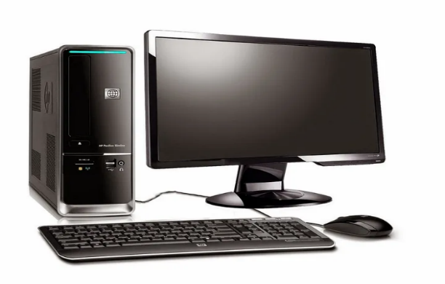
- Tecnología: Se enfoca en inteligencia artificial y computación en red, lo que permite que las computadoras sean más inteligentes y conectadas entre sí.
- Características: Incluyen dispositivos que pueden realizar tareas complejas, como el reconocimiento de voz y la automatización de procesos.
- Ejemplo: Asistentes virtuales como Siri o Alexa, que ayudan a los usuarios en tareas diarias y ofrecen información instantánea.

Conclusión
La evolución y generación de computadoras han transformado radicalmente la manera en que vivimos y trabajamos. Desde las primeras máquinas mecánicas hasta los dispositivos móviles actuales, cada etapa ha hecho que la tecnología sea más accesible y útil. Comprender estas etapas es fundamental para el estudio de los sistemas informáticos y su impacto en nuestra sociedad.



VALORACIÓN

1.3. La Épica Aventura de las Computadoras: De la Idea a la Innovación

Historia Corta
Todo comenzó con un sueño: crear máquinas capaces de realizar cálculos complejos. En el siglo XVII, el matemático Blaise Pascal construyó la Pascalina, una de las primeras calculadoras mecánicas. Sin embargo, fue en el siglo XX cuando la historia tomó un giro emocionante con la creación de la ENIAC, la primera computadora electrónica. Esta máquina monumental, que ocupaba una habitación entera, procesaba datos a una velocidad vertiginosa, abriendo las puertas a un nuevo mundo tecnológico.

Mitos y Realidades
Uno de los mitos más extendidos es que las computadoras son infalibles. En realidad, son propensas a errores, tanto de hardware como de software. Otro mito común es que aprender sobre computadoras es solo para "genios". En verdad, cualquier persona puede dominar la tecnología con dedicación y práctica. La programación y el uso de computadoras son habilidades accesibles que todos pueden adquirir.

Impacto en la Vida Diaria
Hoy en día, las computadoras han transformado nuestra vida cotidiana. Desde el uso de smartphones y laptops hasta la automatización de procesos en empresas, su presencia es constante. Las plataformas de aprendizaje en línea han revolucionado la educación, permitiendo a estudiantes de todo el mundo acceder a recursos y oportunidades que antes eran inimaginables. La tecnología también impacta áreas como la salud, la comunicación y el entretenimiento, mejorando nuestra calidad de vida.

Reflexión Final
Te invito a pensar en cómo la tecnología ha influido en tu vida. ¿De qué manera utilizas las computadoras para alcanzar tus metas? Reflexionar sobre la evolución de estas máquinas nos ayuda a valorar su impacto y a considerar cómo podemos utilizar la tecnología de manera responsable. La historia de las computadoras es también la nuestra: un viaje hacia el futuro lleno de posibilidades. ¿Cómo serás parte de esa historia?



PRODUCCIÓN

1.4. Cuestionario sobre Evolución y Generación de Computadoras

Preguntas Abiertas
- Describe brevemente cómo ha cambiado la tecnología de las computadoras desde su invención hasta hoy.
Rpta………………………………………………………………………………………………………………………………………………………………………………………………………………………………………………………………………………………………………………………………………………………………………………………………………………………………….
- ¿Cuál crees que ha sido el impacto más significativo de las computadoras en la sociedad actual? Explica tu respuesta.
Rpta………………………………………………………………………………………………………………………………………………………………………………………………………………………………………………………………………………………………………………………………………………………………………………………………………………………………….

Selección Múltiple
- ¿Cuál de las siguientes es una característica de la primera generación de computadoras?
A) Uso de transistores
B) Uso de válvulas de vacío
C) Microprocesadores
D) Pantallas táctiles
- ¿Qué tipo de computadoras se desarrollaron en la tercera generación?
A) Computadoras personales
B) Supercomputadoras
C) Mainframes
D) Todas las anteriores

Verdadero o Falso
- Las computadoras de la cuarta generación se caracterizan por el uso de circuitos integrados.
A) Verdadero
B) Falso
- La segunda generación de computadoras utilizó principalmente válvulas de vacío.
A) Verdadero
B) Falso

Escala con Indicadores
- En una escala del 1 al 5, ¿cuánto consideras que la evolución de las computadoras ha influido en tu educación?
    - Muy poco
    - Poco
    - Moderadamente
    - Mucho
    - Extremadamente

Preguntas Reflexivas
- Reflexiona sobre cómo las computadoras han cambiado la forma en que te comunicas con tus amigos y familiares. ¿Qué aspectos positivos y negativos has notado?
Rpta………………………………………………………………………………………………………………………………………………………………………………………………………………………………………………………………………………………………………………………………………………………………………………………………………………………………….
- Piensa en una tarea diaria que realizas y que podría ser diferente sin el uso de computadoras. Describe cómo sería tu vida sin esa tecnología.
Rpta………………………………………………………………………………………………………………………………………………………………………………………………………………………………………………………………………………………………………………………………………………………………………………………………………………………………….

- Considerando la evolución de las computadoras, ¿cómo imaginas que serán las computadoras en 20 años? ¿Qué cambios crees que veremos?

Rpta………………………………………………………………………………………………………………………………………………………………………………………………………………………………………………………………………………………………………………………………………………………………………………………………………………………………….


TEMA Nº 2

TEMA 2 : PARTES DE UNA COMPUTADORA

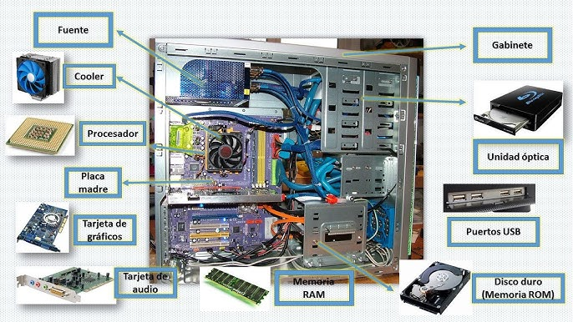


PRÁCTICA

2.1. Actividad para el Participante
- Piensa en la computadora que usas regularmente. ¿Cuáles son las partes principales que puedes identificar y cómo crees que cada una contribuye al rendimiento general del sistema?
Rpta………………………………………………………………………………………………………………………………………………………………………………………………………………………………………………………………………………………………………………………………………………………………………………………………………………………………….
- Recuerda una ocasión en la que tu computadora presentó un problema. ¿Qué parte crees que pudo haber causado el inconveniente (por ejemplo, procesador, memoria RAM, etc.) y cómo lo solucionaste?
Rpta………………………………………………………………………………………………………………………………………………………………………………………………………………………………………………………………………………………………………………………………………………………………………………………………………………………………….


TEORÍA

2.2. Partes de una Computadora
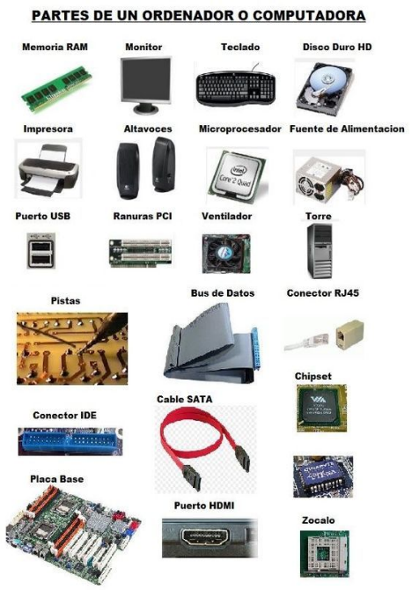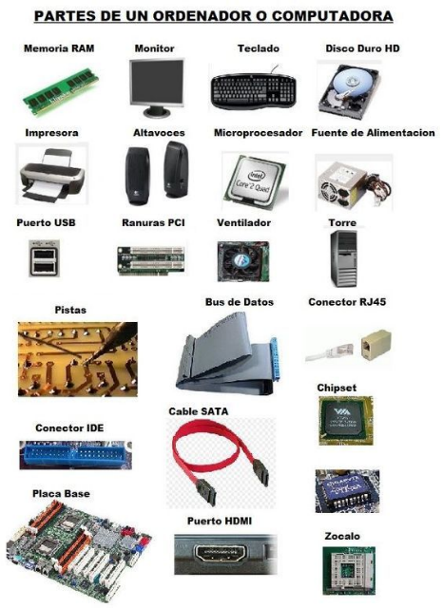
Las computadoras están compuestas por varios componentes esenciales que trabajan juntos para realizar diferentes tareas. A continuación, se explican cada una de estas partes de manera clara y sencilla.

2.2.1. Procesadores
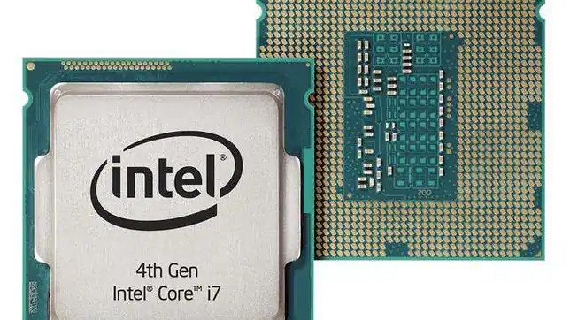
El procesador, también conocido como CPU (Unidad Central de Procesamiento), es el "cerebro" de la computadora. Es responsable de ejecutar las instrucciones y procesar la información. Cuanto más rápido y potente sea el procesador, más tareas podrá realizar la computadora en un tiempo menor.
Ejemplo: Un procesador moderno como el Intel Core i7 puede manejar múltiples aplicaciones al mismo tiempo, lo que es ideal para tareas como la edición de video o los videojuegos.

2.2.2. Tarjeta Madre
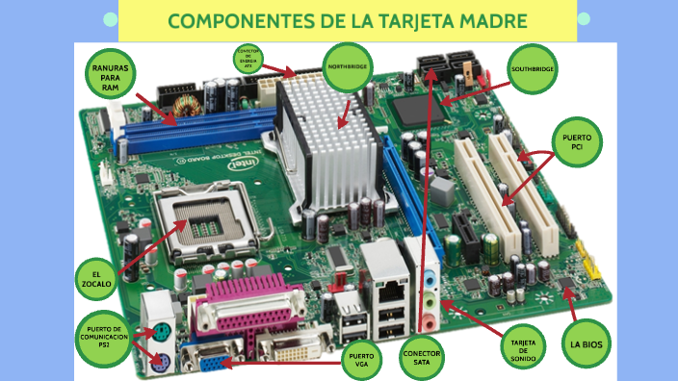
La tarjeta madre es la placa principal de la computadora. En ella se conectan todos los componentes, como el procesador, la memoria RAM y otros dispositivos. También contiene circuitos que permiten la comunicación entre estos elementos.
Ejemplo: La tarjeta madre de un modelo de computadora de escritorio puede tener puertos para USB, conectores para la tarjeta gráfica y slots para la memoria RAM.

2.2.3. Tarjeta de Video
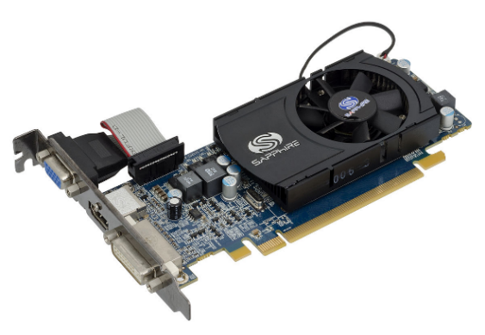
La tarjeta de video es responsable de generar y enviar imágenes al monitor. Es especialmente importante para los videojuegos y aplicaciones de diseño gráfico, ya que una buena tarjeta de video puede mejorar la calidad y velocidad de los gráficos.
Ejemplo: Una tarjeta de video como la NVIDIA GeForce RTX 3060 puede renderizar gráficos complejos en juegos modernos, haciéndolos más realistas.

2.2.4. Memoria RAM
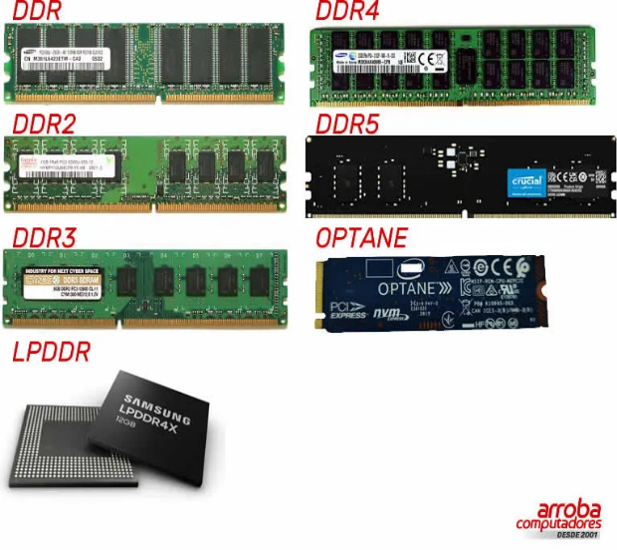
La memoria RAM (Memoria de Acceso Aleatorio) es donde se almacenan temporalmente los datos que la computadora está utilizando en ese momento. Cuanta más RAM tenga una computadora, más programas podrá ejecutar al mismo tiempo sin volverse lenta.
Ejemplo: Una computadora con 16 GB de RAM puede manejar múltiples aplicaciones abiertas, como un navegador, un procesador de texto y un juego, sin problemas de rendimiento.

2.2.5. Discos Duros
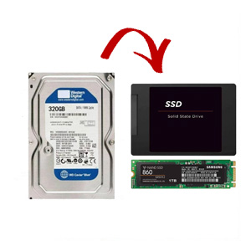
Los discos duros son los dispositivos donde se almacenan de manera permanente todos los datos, como el sistema operativo, los programas y los archivos personales. Hay dos tipos principales:
- Discos Duros Mecánicos (HDD): Usan discos giratorios para almacenar datos. Son más económicos pero más lentos.
- Discos de Estado Sólido (SSD): No tienen partes móviles y son mucho más rápidos, lo que permite iniciar el sistema operativo y cargar programas en segundos.
Ejemplo: Un SSD de 512 GB puede hacer que una computadora arranque en menos de 20 segundos, mientras que un HDD puede tardar más de un minuto.

2.2.6. Refrigeración
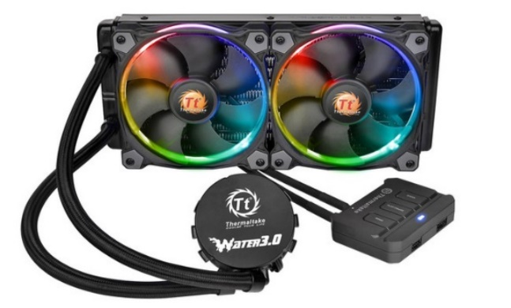
La refrigeración es crucial para el funcionamiento de la computadora. Los componentes como el procesador y la tarjeta de video generan calor, y si este calor no se disipa, puede causar daños. Los sistemas de refrigeración, como ventiladores o refrigeración líquida, ayudan a mantener la temperatura adecuada.
Ejemplo: Un enfriador de aire puede ser suficiente para un sistema básico, pero un sistema de refrigeración líquida puede ser necesario para computadoras de alto rendimiento que realizan tareas intensivas.

2.2.7. Case
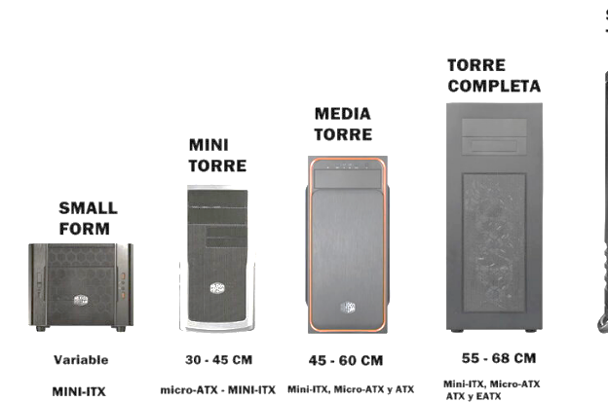
El case o torre es la carcasa que contiene todos los componentes de la computadora. Protege las partes internas y ayuda a mantenerlas organizadas. Además, permite la ventilación adecuada para que el aire circule y enfríe los componentes.
Ejemplo: Un case ATX puede ser más grande y permitir la instalación de más componentes, como múltiples discos duros y tarjetas de expansión.

2.2.8. Conexiones
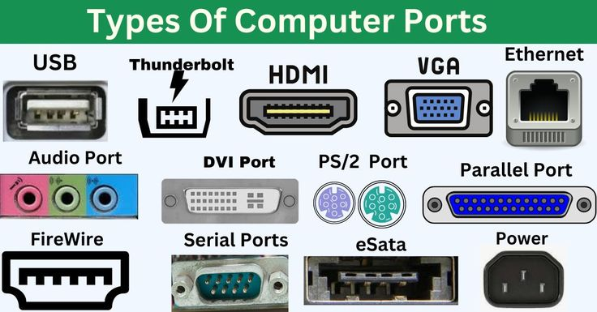
Las conexiones son los puertos y conectores que permiten que los dispositivos se conecten a la computadora. Esto incluye puertos USB para conectar ratones, teclados y discos externos, así como conexiones para monitores y altavoces.
Ejemplo: Un case moderno puede incluir puertos USB 3.0, que permiten transferir datos a alta velocidad, ideal para mover archivos grandes rápidamente. También suele contar con conexiones HDMI, que facilitan la conexión a monitores de alta definición, ofreciendo una calidad de imagen superior para juegos y contenido multimedia. Estas características mejoran la conectividad y la experiencia del usuario.

2.2.9. Accesorios
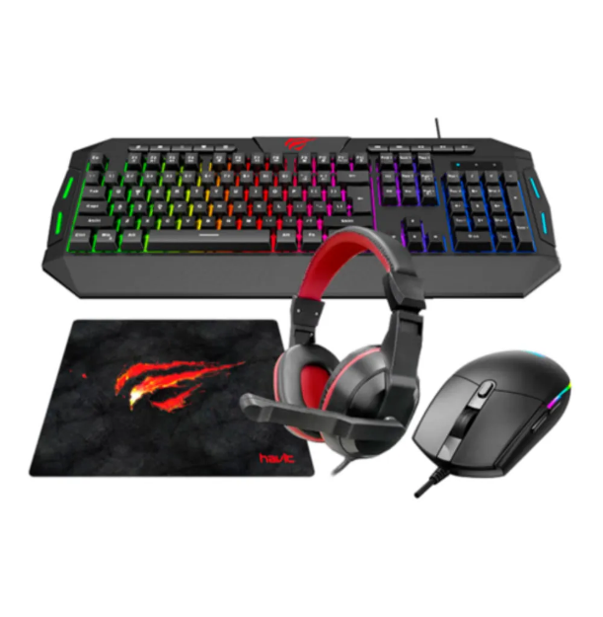
Los accesorios son dispositivos adicionales que puedes conectar a la computadora para mejorar su funcionalidad. Esto incluye el teclado, el ratón, impresoras, altavoces y cámaras web.
Ejemplo: Un teclado mecánico puede ofrecer una mejor experiencia para gamers, mientras que una impresora multifuncional puede escanear, copiar e imprimir documentos.

Conclusión
Cada una de estas partes juega un papel fundamental en el funcionamiento de una computadora. Comprender cómo interactúan y qué función cumple cada componente es esencial para quienes estudian sistemas informáticos. Con este conocimiento, podrás construir, reparar o mejorar computadoras de manera efectiva.



VALORACIÓN

2.3. El Corazón de la Tecnología: Descubriendo las Partes de una Computadora

Historia Corta
Desde los tiempos de la ENIAC, la primera computadora electrónica, hasta los modernos dispositivos portátiles, la evolución de las computadoras ha sido asombrosa. En sus inicios, estas máquinas ocupaban espacios enormes y eran operadas por expertos. Con el avance de la tecnología, cada componente ha sido diseñado para ser más eficiente y compacto. Hoy en día, el procesador actúa como el cerebro, la tarjeta madre conecta todos los componentes, y cada pieza tiene un papel crucial en el funcionamiento del sistema.

Mitos y Realidades
Un mito común es que "más memoria RAM siempre significa mejor rendimiento". Aunque es importante, el rendimiento también depende del procesador y otros elementos. Además, los discos de estado sólido (SSD) son mucho más rápidos que los discos duros mecánicos, lo que mejora la experiencia del usuario.

Impacto en la Vida Diaria
Las computadoras son herramientas fundamentales en nuestra vida diaria. Desde la educación hasta el trabajo y el entretenimiento, cada parte de una computadora afecta nuestra experiencia. La tarjeta de video permite disfrutar de juegos y películas con alta calidad gráfica, mientras que la refrigeración mantiene los componentes funcionando correctamente. Comprender cómo funcionan estos elementos nos permite aprovechar al máximo nuestro equipo y resolver problemas de manera eficiente.

Reflexión Final
Entender las partes de una computadora es más que teoría; es una habilidad práctica. Reflexiona sobre tus experiencias con la tecnología: ¿has tenido problemas con un equipo lento? Al conocer cómo funcionan los componentes, puedes mejorar tu uso diario de la tecnología y apreciar su impacto en tu vida.



PRODUCCIÓN

2.4. Cuestionario sobre las Partes de una Computadora

Preguntas Abiertas
- Describe la función principal de un procesador en una computadora.
Rpta………………………………………………………………………………………………………………………………………………………………………………………………………………………………………………………………………………………………………………………………………………………………………………………………………………………………….

- ¿Qué papel juega la tarjeta madre en el funcionamiento de una computadora?
Rpta………………………………………………………………………………………………………………………………………………………………………………………………………………………………………………………………………………………………………………………………………………………………………………………………………………………………….
- ¿Cómo influye la memoria RAM en el rendimiento general de un sistema informático y cuáles son sus efectos en la velocidad, la multitarea y la eficiencia de las aplicaciones?.
Rpta………………………………………………………………………………………………………………………………………………………………………………………………………………………………………………………………………………………………………………………………………………………………………………………………………………………………….

Selección Múltiple
- ¿Cuál de los siguientes componentes es responsable de procesar gráficos?
A) Procesador
B) Tarjeta madre
C) Tarjeta de video
D) Disco duro
- ¿Qué tipo de disco ofrece mayor velocidad de acceso a datos?
A) Disco duro mecánico
B) Disco de estado sólido (SSD)
C) Disco óptico
D) Ninguno de los anteriores

Verdadero o Falso
- La refrigeración es innecesaria en una computadora moderna.
- Verdadero
- Falso
- La tarjeta madre conecta todos los componentes de la computadora.
- Verdadero
- Falso

Escala con Indicadores
- En una escala del 1 al 5, ¿qué tan importante consideras que es entender las partes de una computadora para resolver problemas técnicos?
1: Nada importante
2: Poco importante
3: Moderadamente importante
4: Muy importante
5: Extremadamente importante

Preguntas Reflexivas
- Reflexiona sobre un momento en el que tu computadora no funcionó correctamente. ¿Cómo crees que conocer las partes de la computadora podría haberte ayudado a solucionar el problema?
Rpta………………………………………………………………………………………………………………………………………………………………………………………………………………………………………………………………………………………………………………………………………………………………………………………………………………………………….
- ¿De qué manera crees que el conocimiento sobre las partes de una computadora puede influir en tu futuro profesional en el campo de sistemas informáticos?
Rpta………………………………………………………………………………………………………………………………………………………………………………………………………………………………………………………………………………………………………………………………………………………………………………………………………………………………….


TEMA Nº 3

TEMA 3 : INSTALACIÓN DE SISTEMAS OPERATIVOS

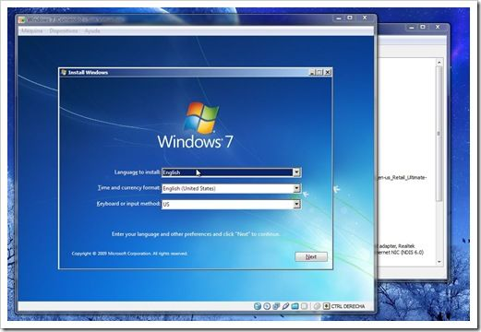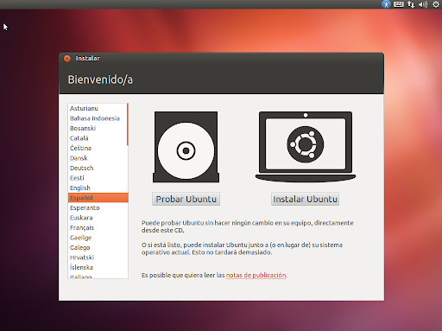


PRÁCTICA

3.1. Actividad para el Participante
- Piensa en una ocasión en la que hayas instalado un sistema operativo en una computadora. ¿Cuáles fueron los pasos más importantes que seguiste y qué problemas encontraste durante el proceso?
Rpta………………………………………………………………………………………………………………………………………………………………………………………………………………………………………………………………………………………………………………………………………………………………………………………………………………………………….
- Recuerda si alguna vez configuraste el BIOS de un equipo. ¿Qué ajustes realizaste y cómo crees que afectaron la instalación del sistema operativo?
Rpta………………………………………………………………………………………………………………………………………………………………………………………………………………………………………………………………………………………………………………………………………………………………………………………………………………………………….


TEORÍA

3.2. Instalación de Sistemas Operativos

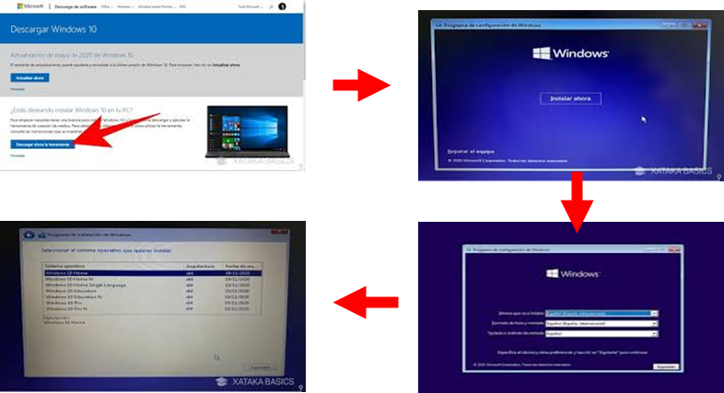

3.2.1. ¿Qué es un Sistema Operativo?
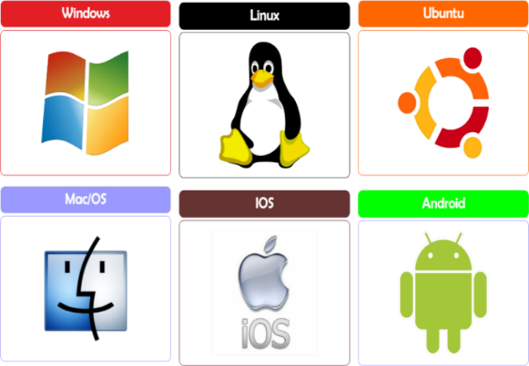
Un Sistema Operativo (SO) es el software básico de una computadora que provee una interfaz entre el resto de programas del ordenador, los dispositivos hardware y el usuario.
Las funciones básicas del Sistema Operativo son administrar los recursos de la máquina, coordinar el hardware y organizar archivos y directorios en dispositivos de almacenamiento.

3.2.1.1. Clasificación de los Sistemas Operativos
Los sistemas operativos pueden ser clasificados de la siguiente forma:
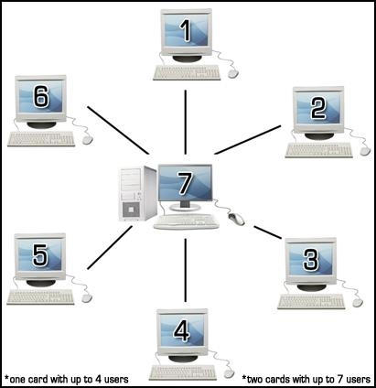
Multiusuario: El término "multiusuario" se refiere a la capacidad de un sistema operativo para permitir que dos o más usuarios utilicen sus programas simultáneamente. Algunos sistemas operativos son tan avanzados que pueden soportar a cientos o incluso miles de usuarios utilizando sus recursos al mismo tiempo.
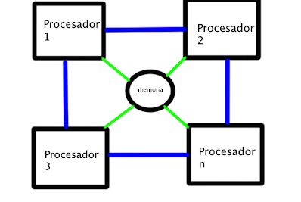
Multiprocesador: Se denomina multiprocesador a un computador que cuenta con dos o más micro procesadores.
Gracias a esto el multiprocesador puede ejecutar simultáneamente varios hilos pertenecientes a un mismo proceso o bien a procesos diferentes.
Multitarea: Permite que varios programas se ejecuten al mismo tiempo.

3.2.2. Instalación del Sistema Operativo
La instalación del sistema operativo es el proceso de copiar los archivos necesarios para que la computadora funcione. Este proceso puede variar según el sistema operativo que elijas (como Windows, Linux o macOS).

3.2.2.1. Preparar Windows ISO
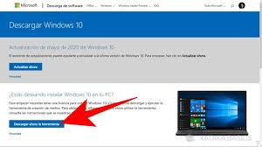
Paso 1: Descargar Windows ISO
- Acceder a la página oficial: Abre tu navegador web y dirígete a la página oficial de Microsoft. Busca la sección de descargas de Windows.
- Seleccionar la versión de Windows: Elige la versión de Windows que deseas descargar (por ejemplo, Windows 10 o Windows 11).
- Descargar la ISO: Sigue las instrucciones en pantalla para descargar el archivo ISO. Asegúrate de que la descarga se complete correctamente.
Paso 2: Descargar Rufus
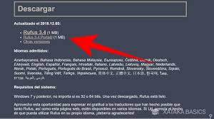
- Buscar Rufus: En tu navegador, busca "Rufus" y accede al sitio oficial de Rufus.
- Descargar la última versión: Localiza la versión más reciente (en este caso, 3.3.1) y haz clic en el enlace de descarga. Guarda el archivo ejecutable en tu computadora. Se sugiere guardar la versión portable de Rufus.
Paso 3: Crear disco de arranque con Rufus
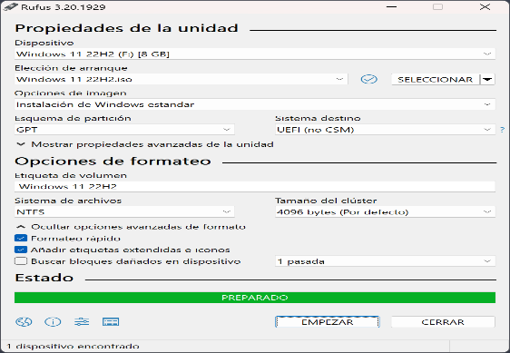
- Ejecutar Rufus: Abre Rufus haciendo doble clic en el archivo descargado. No requiere instalación, ya que es un programa portátil.
- Seleccionar el dispositivo USB: Conecta un dispositivo USB (mínimo 8 GB) a tu computadora. En Rufus, selecciona este dispositivo en el menú desplegable.
- Seleccionar la imagen ISO: Haz clic en el botón "Seleccionar" junto a "Seleccionar imagen" y busca el archivo ISO que descargaste anteriormente.
- Configurar opciones de formato: Asegúrate de que el sistema de archivos esté configurado como "FAT32" o "NTFS" (según el tamaño de la ISO). Asegúrate de que la opción "Crear disco de arranque usando" esté seleccionada.
- Iniciar el proceso: Haz clic en "Empezar". Se te advertirá que todos los datos en el USB se borrarán. Confirma y espera a que Rufus complete el proceso.

3.2.2.2. Para instalar Windows
Paso 1: Modificar la secuencia BIOS
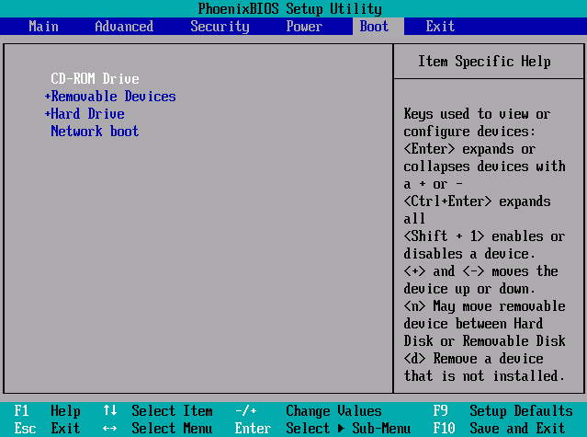
- Acceder a la BIOS: Reinicia tu computadora y presiona la tecla F2 (o la tecla que tu fabricante indique, como Del o Esc) durante el arranque.
- Navegar en la BIOS: Usa las teclas de flecha para navegar. Busca la opción de "Boot" o "Arranque".
- Cambiar el orden de arranque: Asegúrate de que el dispositivo USB esté en la primera posición. Para hacerlo, selecciona el USB en la lista y muévelo hacia arriba usando las teclas de dirección. Esto garantiza que la computadora arranque desde el USB en lugar del disco duro.
- Guardar y salir: Guarda los cambios y sal de la BIOS (generalmente presionando F10).
Paso 2: Conectar el dispositivo USB
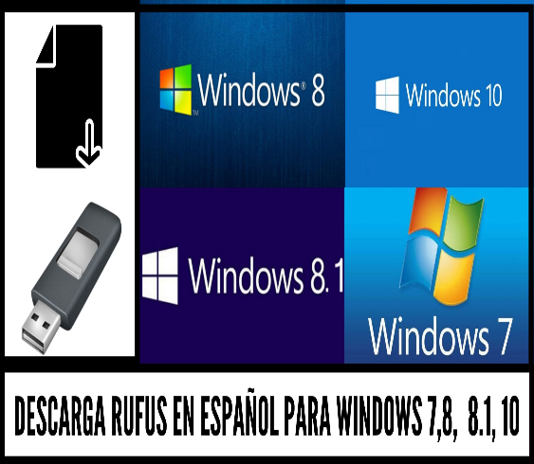
- Insertar el USB: Asegúrate de que el USB que preparaste con Rufus esté conectado a un puerto USB de tu computadora.
- Reiniciar la computadora: Reinicia la computadora nuevamente para que reconozca el USB como dispositivo de arranque.
Paso 3: Iniciar desde la unidad externa
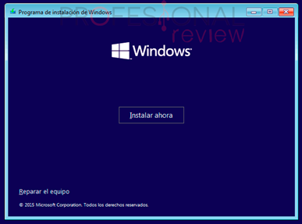
- Esperar el mensaje: Al reiniciar, observa la pantalla. Deberías ver un mensaje que diga: "Presione cualquier tecla para iniciar desde la unidad externa".
- Presionar una tecla: Presiona cualquier tecla (generalmente F12) rápidamente para iniciar el proceso de instalación desde el USB.
- Iniciar la instalación: Una vez que hayas presionado la tecla, el instalador de Windows debería comenzar. Sigue las instrucciones en pantalla para completar la instalación.
Ejemplo: Al instalar Windows 10, puedes elegir entre una instalación rápida o personalizada, lo que te permite ajustar configuraciones específicas.

3.2.3. Configuración e Instalación de Controladores
Los controladores son programas que permiten que el sistema operativo se comunique con el hardware de la computadora, como la tarjeta gráfica, la impresora y otros dispositivos.

3.2.3.1. Pasos para instalar controladores:
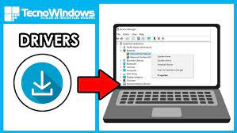
- Identificar el hardware: Después de instalar el sistema operativo, verifica qué dispositivos necesitan controladores.
- Descargar controladores: Visita el sitio web del fabricante del hardware para descargar los controladores más recientes.
- Instalar controladores: Ejecuta los archivos descargados y sigue las instrucciones en pantalla para completar la instalación.
Ejemplo: Si instalas una nueva tarjeta gráfica, necesitarás descargar el controlador específico desde el sitio web del fabricante, como NVIDIA o AMD, para que funcione correctamente.

3.2.4. Instalación de Software de Aplicación
El software de aplicación son programas que realizas tareas específicas, como procesadores de texto, navegadores web y software de edición de fotos.

3.2.4.1. Pasos para instalar software de aplicación:
- Seleccionar el Software:
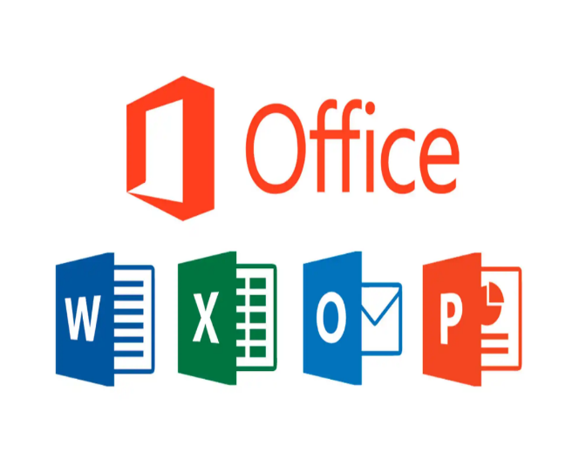
  - Identifica tus necesidades: Determina qué aplicaciones son necesarias para tus tareas. Por ejemplo, si necesitas herramientas de oficina, considera instalar Microsoft Office. Si requieres navegación web, elige un navegador como Google Chrome.
- Descargar o Insertar el Medio de Instalación:
  - Descarga desde Internet: Ve al sitio web oficial del software y busca la sección de descargas. Asegúrate de elegir la versión adecuada para tu sistema operativo (Windows, macOS, etc.).
  - Uso de un DVD o USB: Si tienes el software en un medio físico, insértalo en la unidad correspondiente. Asegúrate de que tu computadora reconozca el medio.
- Seguir las Instrucciones de Instalación:
  - Ejecuta el Instalador: Haz doble clic en el archivo de instalación descargado o en el ícono del medio físico. Esto iniciará el asistente de instalación.
  - Configuración Inicial: Acepta los términos y condiciones del software. Esto es común en la mayoría de las instalaciones.
  - Seleccionar Componentes: En el caso de Microsoft Office, puedes elegir las aplicaciones específicas que deseas instalar (como Word, Excel, PowerPoint) o seleccionar una instalación personalizada para incluir solo lo necesario.
- Finalizar la Instalación:
  - Completa el proceso: Una vez que hayas realizado todas las selecciones, haz clic en “Instalar” y espera a que el proceso se complete. Puede tomar varios minutos.
  - Reiniciar si es necesario: Algunos programas pueden requerir que reinicies tu computadora para completar la instalación.
- Verificar la Instalación:
  - Acceso a la aplicación: Busca el programa en el menú de inicio o en el escritorio. Ábrelo para asegurarte de que se haya instalado correctamente y que funcione como se espera.
Ejemplo:
Al instalar Microsoft Office, después de ejecutar el instalador, se te presentará una opción para seleccionar las aplicaciones que deseas incluir en la instalación. Puedes elegir instalar solo Word y Excel, o toda la suite completa, según tus necesidades.

3.2.5. Instalación de Antivirus
La instalación de un software antivirus es crucial para proteger tu computadora de virus y malware. Un antivirus ayuda a detectar y eliminar software malicioso.

3.2.5.1. Pasos para instalar un antivirus:

- Elegir un antivirus: Hay muchas opciones disponibles, como Norton, McAfee o Avast. Investiga y elige uno que se ajuste a tus necesidades.
- Descargar el antivirus: Puedes descargarlo desde el sitio web del proveedor o comprarlo.
- Instalar el antivirus: Ejecuta el archivo de instalación y sigue las instrucciones en pantalla. Asegúrate de realizar una actualización después de la instalación para tener las últimas definiciones de virus.
Ejemplo: Una vez que instales Avast, puedes programar análisis regulares para asegurarte de que tu computadora esté libre de amenazas.

Conclusión
La instalación de un sistema operativo y sus componentes es un proceso esencial en la configuración de una computadora. Desde la configuración del BIOS hasta la instalación de software antivirus, cada paso es importante para asegurar que la computadora funcione correctamente y esté protegida. Con este conocimiento, estarás mejor preparado para instalar y mantener sistemas operativos en el futuro.



VALORACIÓN

3.3. La Aventura de Instalar un Sistema Operativo: Más Allá de la Pantalla

Historia Corta
Imagina que acabas de comprar una nueva computadora. La caja está sellada y la emoción crece. Sin embargo, al encenderla, te das cuenta de que necesitas instalar un sistema operativo. Desde los primeros días de la computación, la instalación de sistemas operativos ha sido un proceso crucial. En sus inicios, esto implicaba insertar discos y seguir complicados comandos. Hoy, gracias a la evolución tecnológica, la instalación se ha simplificado, pero sigue siendo fundamental para que una computadora funcione.

Mitos y Realidades
Uno de los mitos más comunes es que la instalación de un sistema operativo es un proceso complicado que solo los expertos pueden realizar. La realidad es que, aunque hay detalles técnicos, muchos sistemas ofrecen interfaces amigables que guían a los usuarios a través del proceso. Otro mito es que la configuración del BIOS no es importante. En realidad, configurar adecuadamente el BIOS es esencial para que el sistema operativo se instale correctamente, ya que determina cómo se inicia la computadora.

Impacto en la Vida Diaria
La instalación de un sistema operativo afecta directamente nuestra experiencia con la tecnología. Permite que los usuarios accedan a aplicaciones, juegos y herramientas necesarias para su vida diaria, desde el trabajo escolar hasta la edición de video. Además, la instalación de controladores y antivirus garantiza que el hardware funcione correctamente y que la computadora esté protegida contra amenazas. Sin un sistema operativo bien instalado, una computadora es solo un conjunto de piezas sin vida.

Reflexión Final
Instalar un sistema operativo es una habilidad valiosa. Reflexiona sobre tus experiencias: ¿te has sentido frustrado al hacerlo? Al comprender cada etapa, desde configurar el BIOS hasta instalar software, puedes mejorar tus habilidades técnicas y optimizar tu experiencia digital. ¡Tu viaje en el mundo de los sistemas operativos apenas comienza!


PRODUCCIÓN

3.4. Cuestionario sobre Instalación de Sistemas Operativos

Preguntas Abiertas
- Describe el proceso de configuración del BIOS y su importancia en la instalación de un sistema operativo.
Rpta………………………………………………………………………………………………………………………………………………………………………………………………………………………………………………………………………………………………………………………………………………………………………………………………………………………………….
- ¿Qué pasos seguirías para instalar un sistema operativo en una computadora desde cero?
Rpta………………………………………………………………………………………………………………………………………………………………………………………………………………………………………………………………………………………………………………………………………………………………………………………………………………………………….

Selección Múltiple
- ¿Cuál de los siguientes elementos es necesario para iniciar la instalación de un sistema operativo?
A) Un antivirus
B) Un medio de instalación (como un USB o disco)
C) Un software de aplicación
D) Ninguno de los anteriores
- ¿Qué tipo de controladores es crucial instalar después de un nuevo sistema operativo?
A) Controladores de audio
B) Controladores de video
C) Controladores de red
D) Todas las anteriores

Verdadero o Falso
- La configuración del BIOS no afecta el proceso de instalación del sistema operativo.
- Verdadero
- Falso
- La instalación de software de aplicación es opcional después de instalar el sistema operativo.
- Verdadero
- Falso

Escala con Indicadores
- En una escala del 1 al 5, ¿qué tan importante consideras que es tener un antivirus instalado en una computadora recién configurada?
1: Nada importante
2: Poco importante
3: Moderadamente importante
4: Muy importante
5: Extremadamente importante

Preguntas Reflexivas
- Reflexiona sobre una vez que tuviste que instalar un sistema operativo. ¿Qué aprendiste de esa experiencia y cómo te ayudó en el futuro?
Rpta………………………………………………………………………………………………………………………………………………………………………………………………………………………………………………………………………………………………………………………………………………………………………………………………………………………………….
- ¿En qué situaciones crees que es necesario volver a instalar un sistema operativo y por qué?
Rpta………………………………………………………………………………………………………………………………………………………………………………………………………………………………………………………………………………………………………………………………………………………………………………………………………………………………….
- Considerando tu conocimiento sobre instalación de sistemas operativos, ¿cómo crees que esto puede influir en tus decisiones futuras en el campo de la informática?
Rpta………………………………………………………………………………………………………………………………………………………………………………………………………………………………………………………………………………………………………………………………………………………………………………………………………………………………….


TEMA Nº 4

TEMA 4 : INTERNET DE LAS COSAS (I o T)

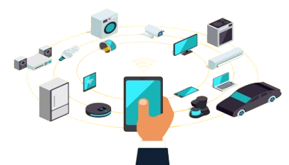


PRÁCTICA

4.1. Actividad para el Participante
- Piensa en un dispositivo inteligente que uses en tu vida diaria (como un termostato, una cámara o un asistente virtual). ¿Cómo crees que se conecta a Internet y qué funciones ciberfísicas realiza?
Rpta………………………………………………………………………………………………………………………………………………………………………………………………………………………………………………………………………………………………………………………………………………………………………………………………………………………………….
- Recuerda si has tenido alguna experiencia con sistemas de seguridad inteligentes (como alarmas o cámaras conectadas). ¿Qué características crees que son importantes para garantizar su seguridad en la plataforma IoT?
Rpta………………………………………………………………………………………………………………………………………………………………………………………………………………………………………………………………………………………………………………………………………………………………………………………………………………………………….


TEORÍA

4.2. Internet de las Cosas (IoT)

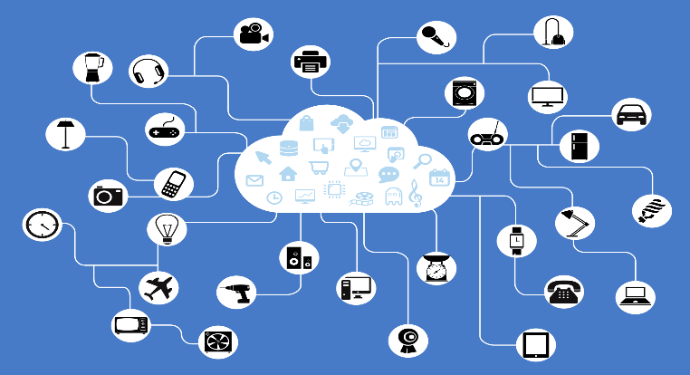
El Internet de las Cosas (IoT, por sus siglas en inglés) se refiere a la interconexión de dispositivos a través de internet, permitiendo que se comuniquen entre sí y compartan datos. A continuación, exploraremos diferentes aspectos del IoT y su impacto en la tecnología actual.

4.2.1. Sistemas Ciberfísicos (CPS) en la Visión Industria 4.0
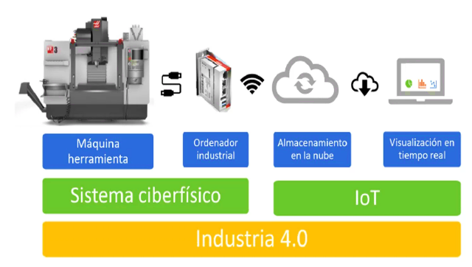
Los sistemas ciberfísicos (CPS) son integraciones de computadoras y procesos físicos. En el contexto de la Industria 4.0, estos sistemas permiten la automatización y el control de procesos industriales a través de la conectividad y el análisis de datos en tiempo real.
Ejemplo: En una fábrica, los CPS pueden monitorear el estado de las máquinas y ajustar automáticamente la producción para optimizar la eficiencia.

4.2.2. Internet de las Cosas y Sistemas Ciberfísicos
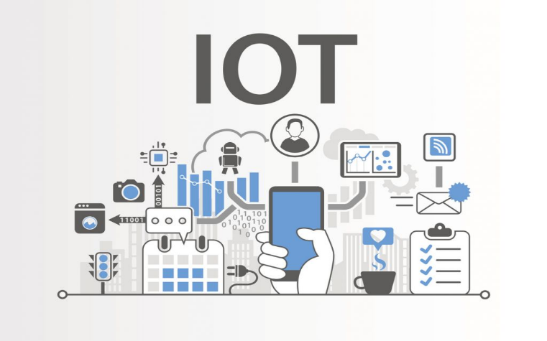
El Internet de las Cosas (IoT) complementa a los sistemas ciberfísicos al permitir que los dispositivos físicos se conecten a internet y compartan datos de forma continua. Esta conectividad mejora la capacidad de los sistemas para reaccionar y adaptarse rápidamente a cambios en el entorno. Por ejemplo, en una fábrica, sensores pueden monitorear condiciones como temperatura y humedad. Si un sensor detecta una anomalía, el sistema puede ajustar automáticamente las operaciones para evitar problemas. Esto no solo aumenta la eficiencia, sino que también ayuda a prevenir fallos costosos. En el hogar, dispositivos como termostatos inteligentes aprenden de nuestros hábitos para optimizar el consumo de energía, haciendo el entorno más cómodo y eficiente.
Ejemplo: Un sensor de temperatura en un refrigerador conectado a internet puede enviar alertas si la temperatura sube, permitiendo una respuesta rápida para evitar la pérdida de productos.

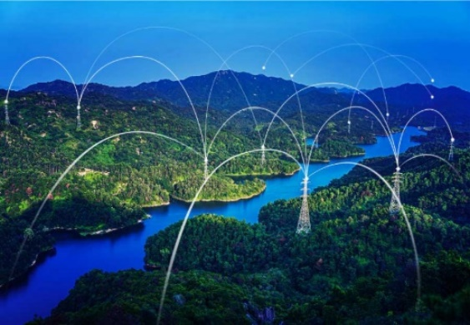
4.2.3. Ecosistema de Dispositivos
El ecosistema de dispositivos IoT está formado por una variedad de dispositivos inteligentes que se comunican entre sí. Esto incluye sensores, actuadores, cámaras y dispositivos móviles, todos trabajando juntos para recopilar y compartir datos.
Ejemplo: En un hogar inteligente, dispositivos como termostatos, luces y cerraduras pueden ser controlados desde un teléfono móvil, creando un entorno más eficiente y seguro.

4.2.4. Plataformas IoT y Su Arquitectura
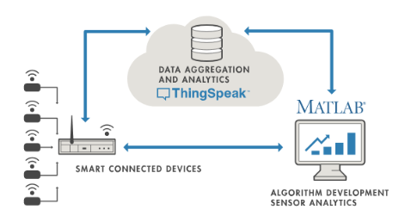
Las plataformas IoT son entornos que permiten la gestión y análisis de datos de dispositivos conectados. Generalmente, la arquitectura de estas plataformas incluye:
- Dispositivos y sensores: Recopilan datos del entorno.
- Conectividad: Los datos se envían a través de internet.
- Nube: Almacenamiento y procesamiento de datos.
- Interfaz de usuario: Permite a los usuarios interactuar con los datos y controlar los dispositivos.
Ejemplo: Una plataforma como Amazon Web Services (AWS) IoT permite a los desarrolladores conectar sus dispositivos y gestionar datos de manera eficiente.

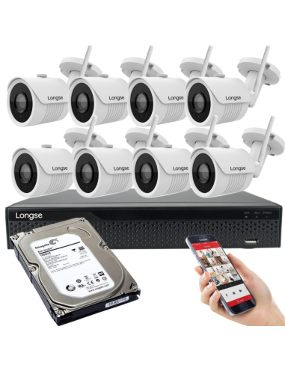
4.2.5. Sistemas de Seguridad Inteligentes
Los sistemas de seguridad inteligentes utilizan tecnología IoT para mejorar la seguridad de hogares y empresas. Esto incluye cámaras de vigilancia, alarmas y sensores que pueden ser monitoreados y controlados a distancia.
Ejemplo: Un sistema de alarma que envía notificaciones al teléfono móvil del propietario si detecta movimiento en la casa mientras está vacía.

4.2.6. Seguridad en las Plataformas IoT e IIoT
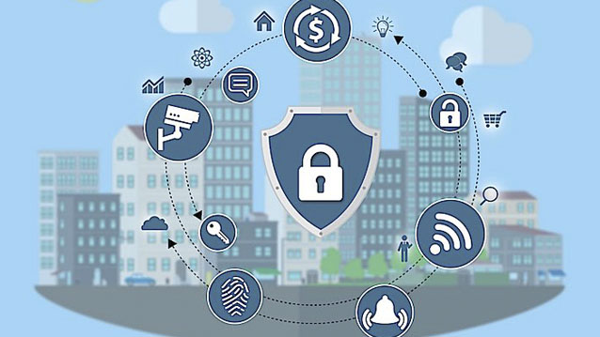
La seguridad es crucial en IoT (Internet de las Cosas) e IIoT (Internet Industrial de las Cosas). Las plataformas deben implementar medidas de seguridad robustas para proteger los datos y la privacidad de los usuarios. Esto incluye encriptación, autenticación y actualizaciones regulares.
Ejemplo: Un dispositivo de IoT que utiliza encriptación de datos asegura que la información transmitida entre el dispositivo y la nube no pueda ser interceptada.

4.2.7. Implementación de una API para Interactuar con una Plataforma
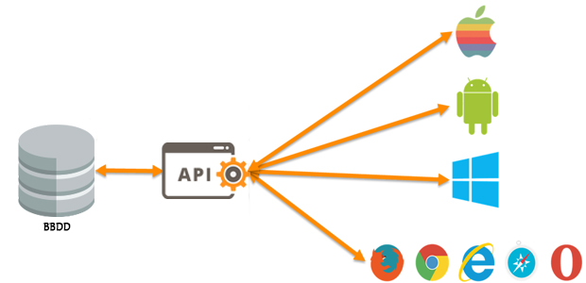
Una API (Interfaz de Programación de Aplicaciones) permite que diferentes aplicaciones se comuniquen entre sí de manera eficiente. En el contexto del Internet de las Cosas (IoT), las APIs son esenciales para interactuar con plataformas IoT. Facilitan a los desarrolladores enviar y recibir datos de dispositivos conectados, como sensores y actuadores.
Gracias a las APIs, se pueden gestionar y monitorear dispositivos en tiempo real, permitiendo funcionalidades como el control de temperatura en un hogar inteligente o la gestión de sistemas de seguridad. Además, permiten la integración con servicios en la nube, donde los datos pueden ser analizados para mejorar la toma de decisiones y optimizar procesos. En resumen, las APIs son cruciales para el funcionamiento y la interoperabilidad en el ecosistema IoT..

4.2.7.1. Pasos para implementar una API:
1. Diseño: Define las funciones que ofrecerá la API, como enviar datos o recibir comandos. Decide qué métodos HTTP usar (GET, POST, etc.) y el formato de los datos (JSON o XML). También considera la seguridad, como autenticación y autorización.
2. Desarrollo: Utiliza un lenguaje de programación adecuado, como Python o Java, y un framework que facilite el desarrollo, como Flask o Spring Boot. Implementa la lógica necesaria para que la API funcione y maneje correctamente las solicitudes y respuestas.
3. Pruebas: Realiza pruebas unitarias para cada función y pruebas de integración para asegurarte de que la API interactúe bien con los dispositivos conectados. También realiza pruebas de carga para verificar su rendimiento bajo alta demanda.
4. Documentación: Crea documentación clara que incluya una guía de inicio rápido, referencias de la API con descripciones de endpoints y ejemplos de uso, así como posibles errores comunes y sus soluciones. Esto ayudará a otros desarrolladores a utilizar la API de manera efectiva.
Ejemplo: Una API que permite a una aplicación móvil controlar un termostato inteligente puede permitir que los usuarios ajusten la temperatura de su hogar desde cualquier lugar.

Conclusión
El Internet de las Cosas está transformando la forma en que interactuamos con el mundo que nos rodea. Desde sistemas ciberfísicos hasta la seguridad inteligente y las plataformas IoT, cada componente juega un papel crucial en la creación de entornos más conectados y eficientes. Comprender estos conceptos es esencial para aquellos que estudian sistemas informáticos y desean contribuir al futuro de la tecnología.



VALORACIÓN

4.3. Conectando el Futuro: El Fascinante Mundo del Internet de las Cosas

Historia Corta
Imagina un hogar donde todo está conectado: las luces, el termostato, incluso la nevera. Este concepto, conocido como Internet de las Cosas (IoT), ha evolucionado rápidamente desde sus inicios en la década de 1980, cuando se utilizaban dispositivos simples para comunicarse. Hoy, estos dispositivos forman parte de un ecosistema complejo que permite la interconexión y el intercambio de datos en tiempo real, transformando la manera en que vivimos y trabajamos.

Mitos y Realidades
Un mito común sobre el IoT es que todos los dispositivos conectados son seguros por defecto. La realidad es que la seguridad en las plataformas IoT es un desafío constante, ya que muchos dispositivos pueden ser vulnerables a ataques. Otro mito es que el IoT solo se aplica a consumidores individuales. En verdad, se utiliza en industrias a través de sistemas ciberfísicos (CPS), mejorando la eficiencia y la productividad en la visión de la Industria 4.0.

Impacto en la Vida Diaria
El impacto del IoT en nuestra vida cotidiana es innegable. Desde sistemas de seguridad inteligentes que protegen nuestros hogares hasta plataformas que monitorizan la salud, estos dispositivos mejoran nuestra calidad de vida. En el ámbito industrial, los CPS permiten una producción más eficiente y optimizada, reduciendo costos y aumentando la calidad de los productos. Gracias al IoT, podemos tomar decisiones más informadas y rápidas en diversas áreas.

Reflexión Final
El Internet de las Cosas está cambiando el mundo a una velocidad asombrosa. Reflexiona sobre cómo utilizas dispositivos conectados en tu vida diaria: ¿has notado alguna mejora en eficiencia o comodidad? Considera también los desafíos de seguridad que pueden surgir. Al comprender el funcionamiento del IoT y su potencial, te empoderas para participar activamente en esta revolución tecnológica.



PRODUCCIÓN

4.4. Cuestionario sobre Internet de las Cosas (IoT)

Preguntas Abiertas
- Explica qué son los sistemas ciberfísicos (CPS) y cómo se relacionan con la Industria 4.0.
Rpta………………………………………………………………………………………………………………………………………………………………………………………………………………………………………………………………………………………………………………………………………………………………………………………………………………………………….
- Describe un ejemplo de un ecosistema de dispositivos IoT que hayas visto o utilizado. ¿Cuál fue su función principal?
Rpta………………………………………………………………………………………………………………………………………………………………………………………………………………………………………………………………………………………………………………………………………………………………………………………………………………………………….

Selección Múltiple
- ¿Cuál de los siguientes componentes es esencial en una plataforma IoT?
A) Dispositivos de entrada
B) Interfaz de usuario
C) Conectividad a Internet
D) Todas las anteriores
- ¿Qué tecnología se utiliza para garantizar la seguridad en plataformas IoT?
A) Firewall
B) Encriptación
C) Autenticación
D) Todas las anteriores

Verdadero o Falso
- Los sistemas de seguridad inteligentes son irrelevantes en el entorno del Internet de las Cosas.
- Verdadero
- Falso
- La implementación de una API es opcional para interactuar con una plataforma IoT.
- Verdadero
- Falso

Escala con Indicadores
- En una escala del 1 al 5, ¿qué tan importante consideras que es la seguridad en las plataformas IoT?
1: Nada importante
2: Poco importante
3: Moderadamente importante
4: Muy importante
5: Extremadamente importante

Preguntas Reflexivas
- Reflexiona sobre cómo los dispositivos IoT han cambiado tu forma de interactuar con tu hogar o entorno. ¿Qué beneficios has notado?
Rpta………………………………………………………………………………………………………………………………………………………………………………………………………………………………………………………………………………………………………………………………………………………………………………………………………………………………….
- Considera un problema de seguridad que podrías enfrentar al usar dispositivos IoT. ¿Cómo podrías mitigarlo?
Rpta………………………………………………………………………………………………………………………………………………………………………………………………………………………………………………………………………………………………………………………………………………………………………………………………………………………………….
- Piensa en el futuro del Internet de las Cosas. ¿Cómo crees que afectará tu vida diaria en los próximos cinco años?
Rpta………………………………………………………………………………………………………………………………………………………………………………………………………………………………………………………………………………………………………………………………………………………………………………………………………………………………….

BIBLIOGRAFIA

- Martha Angélica Orosco Guzmán, Ma. de Lourdes Chávez A. y Joaquín Chávez A. (2006). Informática Uno. Thomson. 1ª Ed.
- Ferreira Cortés Gonzalo. Informática para cursos de Bachillerato. Editorial Alfa Omega.
- Patterson, D. A. (1993). Computer Organization and Design: The Hardware/Software Interface. Morgan Kaufmann.
- Angulo, M. (1995). Historia de la Computación. Editorial McGraw-Hill.
- Quirindongo Rodríguez, Lumarem. Historia de las computadoras y sus generaciones. Universidad Ana G Méndez, 2024.
- Turing, A. M. (1936). On Computable Numbers, with an Application to the Entscheidungsproblem. Proceedings of the London Mathematical Society.
- Ceruzzi, P. E. (2003). A History of Modern Computing. MIT Press.
- Kirk, D. B. (2010). Computer Architecture: A Quantitative Approach. Morgan Kaufmann.
- Stallings, W. (2015). Computer Organization and Architecture: Designing for Performance. Pearson.
- Baker, J. E. (2010). The Computer Revolution: An Illustrated History. New York: Random House.

